**De geschiedenis van Mesopotamië.**

De eerste gemeenschappen ontstonden in Mesopotamië, dat nu Irak en delen van Syrië en Iran is. De naam Mesopotamië komt uit het Grieks en betekent ‘tussen de rivieren’. Mesopotamië lag tussen twee rivieren, namelijk de Tigris en de Eufraat. Het land tussen deze twee rivieren was vruchtbaar, daarom was dit voor de mensen een handige plaats om zich in 6500 v. Chr. Hier te vestigen. Aan de oevers van de rivieren ontstonden de eerste dorpen. De allereerste stad was Uruk. Met zo’n 50.000 stedelingen werd ze de ‘moeder der steden’ genoemd. De steden werden geleid door een soort vorst. De bevolking van de steden was verdeeld in klassen. Onderaan stonden de slaven, dan kwamen de boeren. Zij vormden het grootste deel van de bevolking. Daarna kwam de ambachtslieden. Een treetje hoger kwamen de priesters, die veel macht hadden, omdat het geloof een belangrijke rol speelde in Mesopotamië. En helemaal boven aan de vorst met zijn familie. Men geloofde dat de vorst namens de goden op aarde regeerde. De koning was verantwoordelijk voor het bestuur van de stad en voor de rechtspraak. Daarnaast was hij opperbevelgever van het leger. De belangrijkste gebouwen waren de heiligdommen en tempels. Daar werden de goden vereerd, die de bewoners beschermden tegen overstromingen en zorgden voor een goede oogst. De bewoners deden heilige handelingen voor de goden. God werd steeds belangrijker er werd voorzien van maaltijden en kreeg bij speciale gelegenheden nieuwe kleding en amusement voorgeschoteld. Dit deden ze om de god tevreden te houden, want een ontevreden god zou voor nare dingen kunnen zorgen: overstromingen, hongersnood of roofovervallen. Rond 3300 v. Chr. ontwikkelde de Soemeriërs (zo heetten de mensen die daar leefden) het schrift. Dit schrift bestond als eerste uit herkenbare afbeeldingen. Ze werden vooral gebruikt voor het registreren van de administratie. Om iedereen van voedsel te voorzien, moest een planning worden gemaakt, waarbij iedere boer veel meer produceerde dan hij zelf nodig had. De kalender was daarbij hard nodig. Dat was een belangrijke reden voor het uitvinden van het schrift.

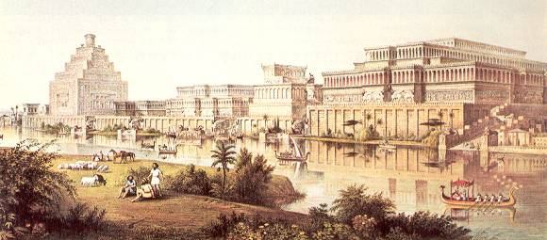

Ivy kuypers BR1G